*Національний технічний університет України*

*‘Київський політехнічний інститут’*

*Факультет інформатики та обчислювальної техніки*

*Кафедра обчислювальної техніки*

***Лабораторна робота №5***

*з комп'ютерних мереж*

*Виконали: Кукса В.В.*

*Мроць Ю.Б.*

*Група: ІО-12*

*Бригада: № 13*

*Київ — 2014*

***Мета***

Вивчити принципи розподілу адресного простору в мережах TCP/IP, отримати навики формування підмереж, визначення маски підмережі; вивчити способи маршрутизації даних.

***Варіант***

*Таблиця 5.1 Варіанти завдань*

|  |  |  |
| --- | --- | --- |
| № варіанту | Тип інфраструктури | Тип трафіку |
| 13 | 5 | 1 |

*Таблиця 5.2 Тип інфраструктури*

|  |  |  |  |
| --- | --- | --- | --- |
| № варіанту | Кількість підмереж | Кількість вузлів в підмережі | Надані адреси |
| 5 | 5 | 30, 30, 60, 60, 60 | 192.168.15.0 |

*Таблиця 5.3 Тип модельованого трафіку*

|  |  |  |  |  |
| --- | --- | --- | --- | --- |
| № варіанту | Кількість  файлових серверів | Кількість  HTTP-серверів | Кількість  FTP-серверів | Кількість  серверів баз даних |
| 1 | 3 | 1 | 2 | 2 |

***Топологія мережі***

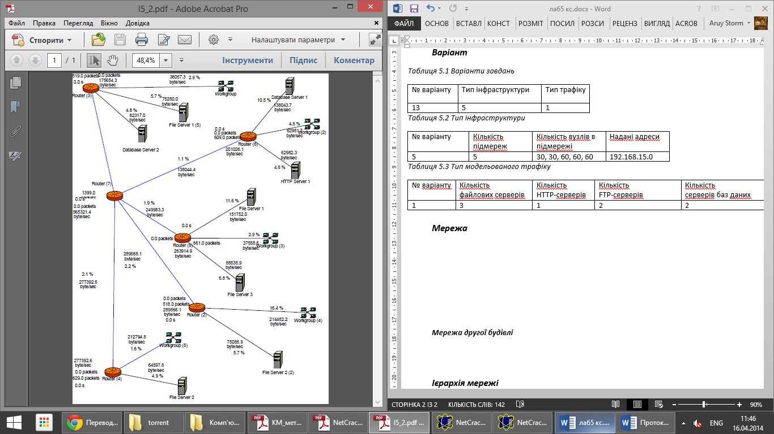

***Адреси підмереж***

|  |  |  |  |  |
| --- | --- | --- | --- | --- |
| № | Адреса підмережі | Маска підмережі | Адреса широкомовної  передачі для  підмережі | Максимальна  кількість хостів |
| *1* | *192.168.15.224* | *255.255.255.224* | *192.168.15.255* | *30* |
| *2* | *192.168.15.192* | *255.255.255.224* | *192.168.15.223* | *30* |
| *3* | *192.168.15.128* | *255.255.255.192* | *192.168.15.191* | *62* |
| *4* | *192.168.15.64* | *255.255.255.192* | *192.168.15.127* | *62* |
| *5* | *192.168.15.0* | *255.255.255.192* | *192.168.15.63* | *62* |

***Висновки***

Виконавши дану лаборотарну роботу, ми вивчили принципи розподілу адресного простору в мережах TCP/IP, отримали навики формування підмереж, визначили маски підмережі; вивчили способи маршрутизації даних.